ANÁLISE DA INFORMAÇÃO

REPORTE DOS SERVIÇOS INTEGRADOS
A/ JUSTIFICAÇÃO PARA O AUMENTO DOS PASSIVOS

B/JUSTIFICAÇÃO PARA O AUMENTO DOS PAGAMENTOS EM ATRASO
Nota: Quando aplicável, deve ser indicada a data de envio dos processos de despesa (subjacentes aos documentos que estão em atraso) para a DSIAC/DROT.
Ter em atenção o disposto no Manual da LCPA:
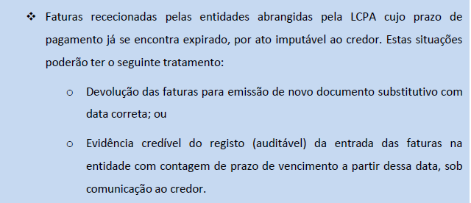
C/JUSTIFICAÇÃO PARA DOCUMENTOS DE DESPESA COM DATA ANTERIOR A 31/12/2024

D/JUSTIFICAÇÃO PARA DIVERGÊNCIA ENTRE PARTIDAS EM ABERTO E MAPA DA DÍVIDA

E/MEDIDAS TOMADAS PARA A DIMINUIÇÃO DOS PAGAMENTOS EM ATRASO
De preenchimento obrigatório, sempre que ocorre aumento dos Pagamentos em Atraso

REPORTE DOS SERVIÇOS E FUNDOS AUTÓNOMOS
A/ JUSTIFICAÇÃO PARA O AUMENTO DOS PASSIVOS

B/JUSTIFICAÇÃO PARA O AUMENTO DOS PAGAMENTOS EM ATRASO
Nota: Ter em atenção o disposto no Manual da LCPA:

C/JUSTIFICAÇÃO PARA DOCUMENTOS DE DESPESA COM DATA ANTERIOR A 31/12/2024

D/JUSTIFICAÇÃO PARA DIVERGÊNCIA ENTRE MAPA DA DÍVIDA E REGISTOS NO SISTEMA INFORMÁTICO

E/MEDIDAS TOMADAS PARA A DIMINUIÇÃO DOS PAGAMENTOS EM ATRASO
De preenchimento obrigatório, sempre que ocorre aumento dos Pagamentos em Atraso

REPORTE DAS EPR
A/ JUSTIFICAÇÃO PARA O AUMENTO DOS PASSIVOS

B/JUSTIFICAÇÃO PARA O AUMENTO DOS PAGAMENTOS EM ATRASO
Nota: Ter em atenção o disposto no Manual da LCPA:

C/JUSTIFICAÇÃO PARA DOCUMENTOS DE DESPESA COM DATA ANTERIOR A 31/12/2024

D/JUSTIFICAÇÃO PARA DIVERGÊNCIA ENTRE MAPA DA DÍVIDA E REGISTOS NO SISTEMA INFORMÁTICO

E/MEDIDAS TOMADAS PARA A DIMINUIÇÃO DOS PAGAMENTOS EM ATRASO
De preenchimento obrigatório, sempre que ocorre aumento dos Pagamentos em Atraso

